追忆侍魂2022新版攻略
新手攻略：
1, 新人注册好账号上游戏选择好职业创建角色
本服为不再是鬼剑士与地下城，可以让其他职业也百花齐放
全职业真二觉，配合上专属特效武器搭配
好玩又流畅！可以找到一种全新体验！
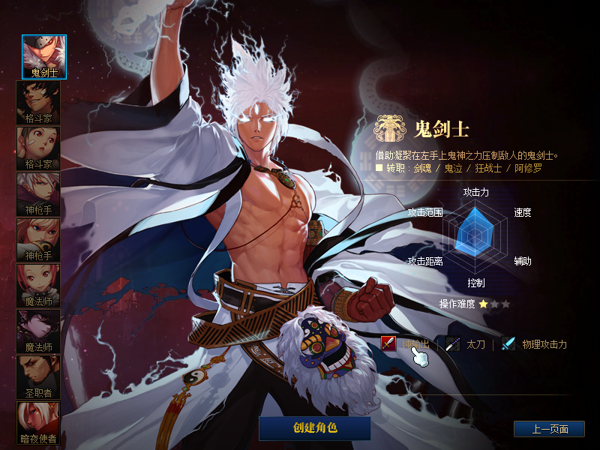
2.创建好角色点击赛丽亚完成任务领取丰厚新手奖励。
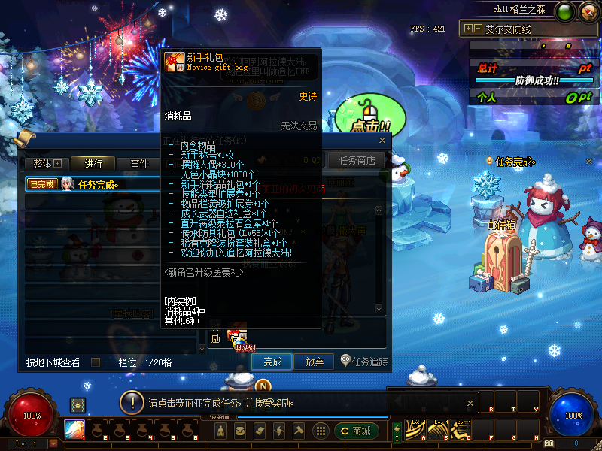
然后每个账号的一个角色可以在商城购买礼包可以获得:100W金币/直升满级/小婴儿宠物/初阶侍魂武器/(注:每个账号只有1个角色可以享受此礼包、请慎重购买)
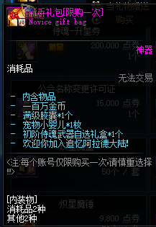

- 升到满级我们完成所有转职、副职业。主线、成就任务、偷学技能任务（只需要1个无色）
然后按K点满技能、按F1点满QP技能带上赠送的装备和新手称号就可以去征战格兰之火的深渊了
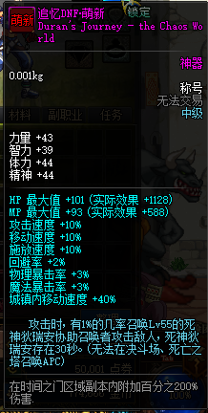大家不要怕副本难打，这是私服，勇敢点，你可以的，咱们服上线就送侍魂武器，侍魂武器可以升级成毕业，可以说少去很多繁琐的流程，一把武器吃遍天！
把所有东西都安顿好后，直接按ALT+6到素喃
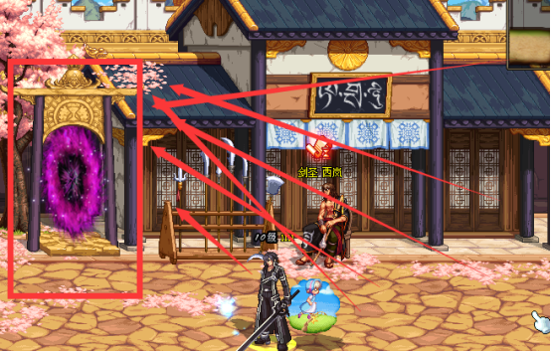

西岚这里进去就可以刷深渊了
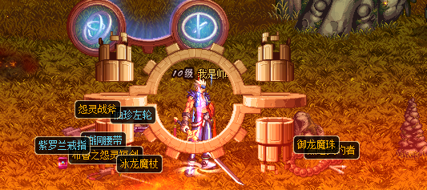
基本每把都会爆SS，所以完全不用担心自己脸黑！格兰之火可以刷到很多首饰、左右槽，都是对自己前中期很适用的！
刷深渊的主要目的就是刷出自己的第一套套装，俗称：过渡套，这些防具的后面都会带【过渡】二字，有很多套防具，根据自己的职业来刷，比如鬼泣布甲精通，就刷逝魔套
如图所示： 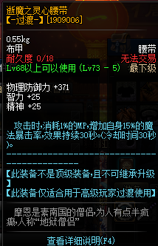

做入门装备
第一套装备我们俗称：野猪套，他是在赫顿玛尔的NPC“米内特”处进行制作的，如图所示即可，米内特在我下面圈住的地方 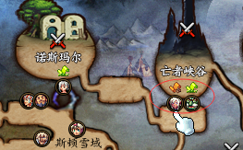
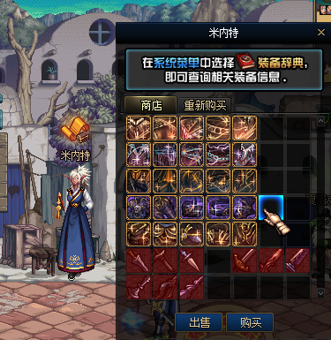
米内特那里有任务《远古-暗黑疫苗》，完成任务后材料“暗黑疫苗”可以做出这套装备，这套装备很好做，最多两天就能做出来！ 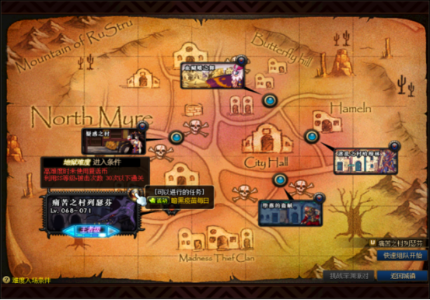

第二套装备我们俗称：真猪套，他是在赫顿玛尔的NPC“夏洛克”处进行制作的，如图所示即可，夏洛克就在米内特的旁边！
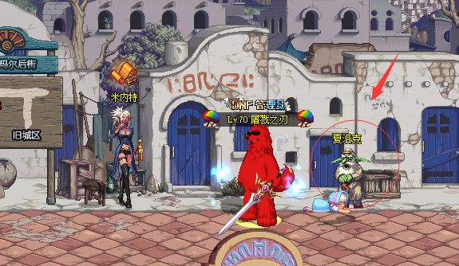

史诗灵魂任务目标在以下地方：
痛苦之村列瑟芳——赫顿玛尔 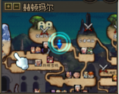
比尔马克帝国试炼场——艾尔文防线 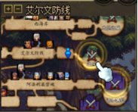
幽灵列车——鲁夫特悬空海港 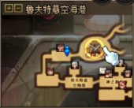
悲鸣洞穴——艾尔文防线 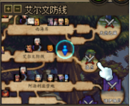
诺伊佩拉——阿法利亚营地 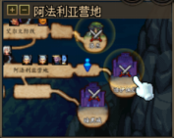

这套需要做的时间稍久一点，最主要的材料就是“史诗灵魂”，这个材料有以下几种获得方法，我给大家一一列举吧！
希望大家可以不走弯路！早日成为大佬！
史诗灵魂获得方法
1. 每日任务获得。夏洛克的“史诗灵魂每日”可以获得35个，做一套需要225个，最多7天就可以做出来！
2. 抽奖获得。抽奖可以抽到史诗灵魂，奖池内分两种史诗灵魂的CDK。分别是：20个史诗灵魂、40个史诗灵魂
3. 用别的一些方法可以获得小量的史诗灵魂，也容我来一一列举！

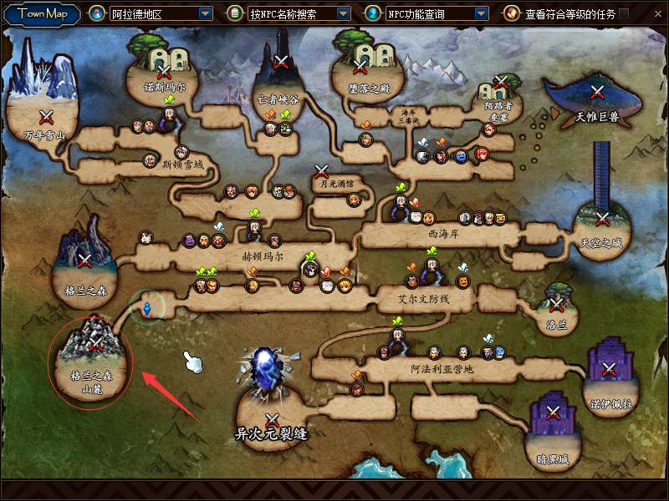

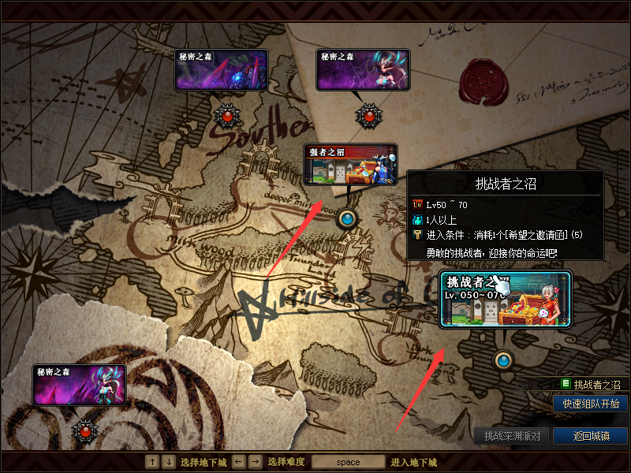
强者之沼可以获得史诗灵魂
（2）开启魔盒获得史诗灵魂
（3）每天晚上的9点在线福利都会送一些史诗灵魂，数量不定！
从这套开始往后为设计图，除去主要材料后，大家也要提前准备好其他材料 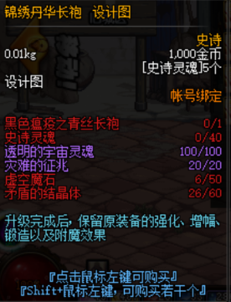
透明的宇宙灵魂：史诗及以上装备可以获得灿烂的宇宙灵魂 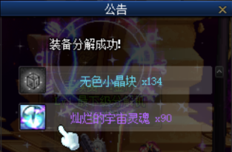
赫顿玛尔出门往下走后往左走，可以看到NPC歌兰蒂斯格拉西亚，这里可以用两个灿烂的宇宙灵魂换取一个透明的宇宙灵魂。
灾难的征兆：西海岸出门一直往上走右手绿都格罗兹尼，也可以在赛丽亚处购买（虚空魔石和矛盾的结晶体都可购买）
第三套装备我们俗称：三国套，赫顿玛尔出门往下走，右转
诸葛亮这里可以接到任务
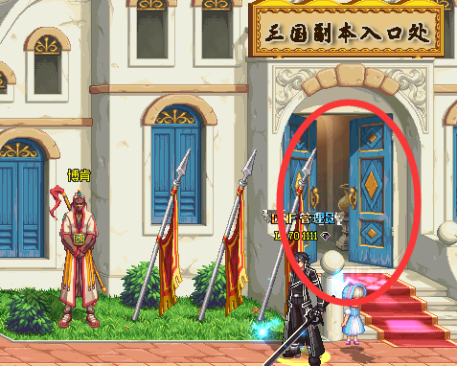

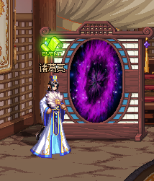
这套是考验耐心的，最主要的材料就是“神兽印信”，获得方法为：
1. 每日任务获得，诸葛亮处接“三国每日”任务，首先会给你5张“三国战记邀请函”，然后会让你去打吕布，可以再获得2张“三国战记邀请函”，这里我推荐刷张飞这张图，这张图是性价比最高的，一次只需要1张门票，刷一次吕布给6个神兽印信，但是需要2张门票，张飞虽然只给4个神兽印信，但是这么算下来性价比高啊！
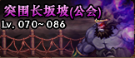张飞 吕布
2.抽奖获得，抽奖可以抽到神兽印信、三国战记邀请函，奖池内分四种和三国相关的CDK。分别是：25个神兽印信、50个神兽印信、10张三国战记邀请函、20张三国战记邀请函、神兽印信宝珠罐
3.用别的一些方法可以获得小量的神兽印信，也容我来一一列举！
第一种办法就是刚刚说的“强者之沼”副本，这个副本可以说是很万金油了
第二种办法就是开启魔盒
第三种办法就是每天晚上9点的在线福利也会获得，希望大家加油啊！

次要材料：上级元素结晶也可在赛丽亚处购买

第四套装备我们俗称：巨龙套。他是在月溪镇的NPC“白鸣”处进行制作的，如图所示，白鸣在月溪镇，出门右走。接取巨龙门票兑换任务
镇魂之石：打魂图即可获得（素喃出门右手紫色传送门）
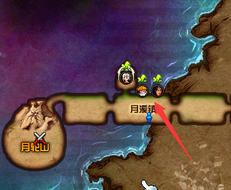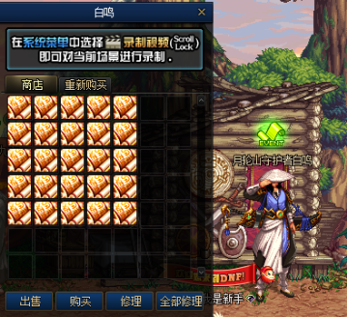
未精炼的念气结晶：三个巨龙副本都可获得
念气矿石碎片：接取白鸣左手NPC念气达人九龙的委托任务即可获得
灵魂晶石：找赛丽亚买或在赫顿玛尔挑战堕落的盗贼
灵魂之痕：打魂图即可获得（素喃出门右手紫色传送门）

第五套装备我们俗称：真巨龙套，他是在赫顿玛尔的NPC“格林·林德”处进行制作的
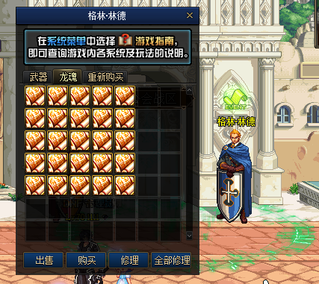

真龙之魂：此处副本，秘密之森任务奖励与副本掉落
左右槽可以先刷格兰之火，可以刷到很多过渡的左右槽，毕业在赫顿玛尔的NPC“格林·林德”

首饰可以先刷格兰之火，可以刷到很多过渡的首饰，也可以用异界首饰或者卡修斯首饰进行过渡，都是很不错的选择，然后就是做巨龙首饰，当你开始做这些的时候，你已经是个大佬了，我就不多说了，自行探索即可！在赫顿玛尔的NPC“维尔·克鲁”可以做工会首饰，咱们服是老G自己写的版本，所以有任何问题都可以来问老G，老G就是万事通，啥都知道，多的不说了，直接看图即可！
